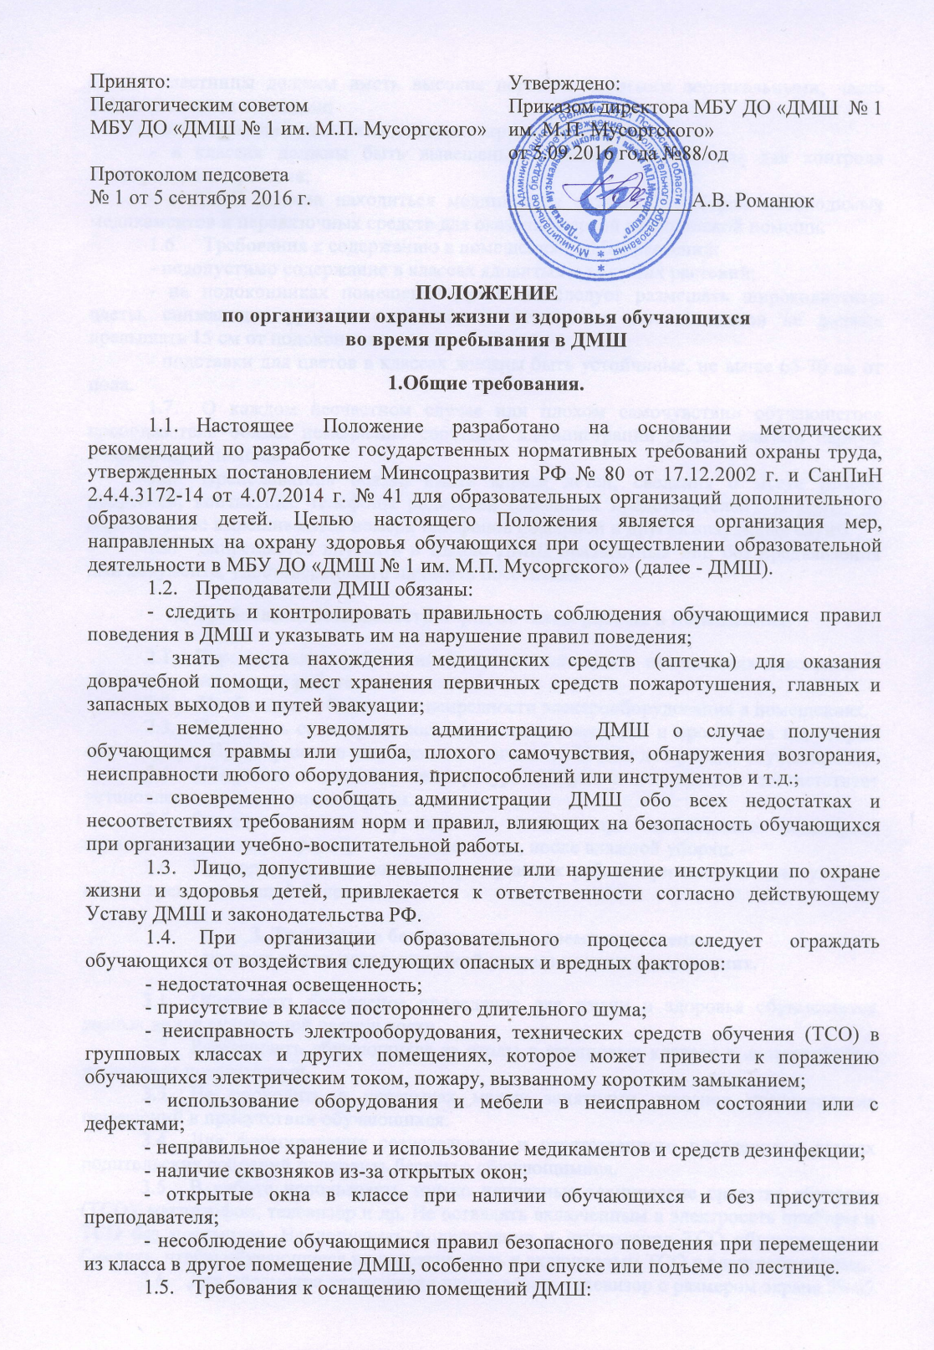- лестницы должны иметь высокие перила с прямыми вертикальными, часто расставленными планками;
- все открывающиеся окна должны открываться внутрь;
- в классах должны быть вывешены комнатные термометры для контроля температурного режима;
- в ДМШ должна находиться медицинская аптечка с набором необходимых медикаментов и перевязочных средств для оказания первой медицинской помощи.
- Требования к содержанию в помещениях ДМШ растений:
- недопустимо содержание в классах ядовитых и колючих растений;
- на подоконниках помещений ДМШ не следует размещать широколистные цветы, снижающие уровень естественного освещения, высота цветов не должна превышать 15 см от подоконника;
- подставки для цветов в классах должны быть устойчивые, не выше 65-70 см от пола.
- О каждом несчастном случае или плохом самочувствии обучающегося преподаватель обязан немедленно сообщить администрации ДМШ, оказать первую доврачебную помощь.
- Преподаватель обязан иметь адреса детей, сведения о месте работы родителей, контактные телефоны родителей (законных представителей). В ДМШ на видном месте вывешиваются номера телефонов пожарной и других аварийных служб.
- Запрещается впускать в здание ДМШ неизвестных лиц без предъявления ими документа, удостоверяющего личность посетителя.

2. Требования безопасности перед началом работы в помещениях.
  - Перед началом работы необходимо включить в помещениях освещение и убедиться в исправной работе светильников.
  - Необходимо убедиться в исправности электрооборудования в помещениях.
  - Проверить санитарное состояние всех помещений и проветрить их, открыв окна и двери. Проветривание помещения закончить за 15 мин до прихода обучающихся.
  - Убедиться в том, что температура воздуха в помещениях соответствует установленным санитарным нормам.
  - Занятия должны проводиться только при соблюдении санитарно-гигиенических норм в проветренном помещении, после влажной уборки.
  - Преподаватели не должны приступать к работе при плохом самочувствии или во время внезапной болезни.

З. Требования безопасности во время проведения
разных видов педагогической деятельности в помещениях.
- Обеспечить безопасное проведение для жизни и здоровья обучающихся разных видов аудиторной деятельности.
- Рассаживать обучающихся за столы в групповых классах в соответствии с ростовыми показателями.
- Не проводить в перерывах между занятиями сквозное проветривание помещений в присутствии обучающихся.
- Для формирования сознательного и ответственного поведения в рамках родительских собраний проводить беседы с обучающимися.
- В работе использовать только исправные технические средства обучения (ТСО): магнитофон, телевизор и др. Не оставлять включенным в электросеть приборы и ТСО без присмотра. Не допускать подключения и отключения ТСО обучающимися. Следить, чтобы обучающиеся не дотрагивались к включенным ТСО и электроприборам.
- Для просмотра телепередач использовать телевизор с размером экрана 59-69 см. Телевизор должен быть установлен на высоте 1-1,3 м от пола.
- Количество учебных занятий в классах в неделю, с учетом их направленности, должно соответствовать требованиям СанПиН. Перерыв между занятиями должен быть не менее 5-10 мин. В дни каникул и в летний период учебные занятия не проводятся.
- Следует в обязательном порядке соблюдать нормы и правила охраны жизни и здоровья обучающихся во время организации образовательного процесса: соблюдать расписание и длительность занятия.
- Необходимо исключать ситуации травмирования одним обучающимся другого.
- При плохом самочувствии обучающегося или при получении травмы
преподаватель обязан сразу сообщить об этом директору ДМШ и родителям
обучающегося (законным представителям). В экстренных случаях немедленно
вызвать «скорую помощь».

4. Требования безопасности в чрезвычайных ситуациях.

  - При возникновении пожара необходимо:
- немедленно эвакуировать обучающихся (согласно плану эвакуации) из
помещения, закрыв все форточки, окна (с целью нераспространения
быстрого огня);
- сообщить о пожаре администрации ДМШ;
- вызвать пожарную часть;
- при необходимости и возможности отключить электроэнергию;
- приступить к тушению очага возгорания с помощью первичных
средств пожаротушения.
  - При получении травмы у обучающегося необходимо:
- немедленно оказать первую помощь пострадавшему, устранить
воздействие на него повреждающих факторов, угрожающих жизни и
здоровью (освободить от действия электрического тока, погасить
горящую одежду, убрать травмирующий предмет и др.);
- выполнять мероприятия по спасению пострадавшего в порядке
срочности;
- поддерживать основные жизненные функции пострадавшего обучающегося
до прибытия медицинского работника;
- сообщить об этом администрации ДМШ, родителям (законным
представителям), при необходимости отправить пострадавшего в
ближайшее лечебное учреждение.
  - При возникновении непредвиденных ситуаций следует:
- обеспечить безопасность обучающихся;
- сообщить администрации ДМШ о случившемся, при необходимости
успеть оказать первую помощь при несчастном случае;
- при необходимости сообщить в службы спасения.
  - При аварии (прорыве) системы отопления необходимо немедленно
удалить обучающихся из помещения, сообщить о происшедшем администрации
ДМШ.

5. Требования безопасности по окончании работы в помещениях.
5.1. Выключить электрические приборы, ТСО.
5.2. Проветрить помещение. Закрыть окна, выключить свет.

